Intensivão Quant AI
Relatório de Resultados — Pipeline Consolidado
Impact UFSCAR · Diretoria de Quant · 2025

Este relatório contém os resultados reais gerados pelo pipeline intensivao_quant_ai_completo.py — gráficos, tabelas e análise interpretativa para integração nas 9 aulas do Intensivão.

1. Dados — Download e Limpeza (Aula 2)
Período: 2010-01-31 → 2024-12-31
Ativos finais: 50 tickers | 180 meses
Shape mensal: (180, 50)
NaNs restantes: 0 células (0.0% do total)

Estatísticas descritivas — retornos mensais
Estatística | Média cross-section | Mín | Máx
Retorno médio mensal | 0.52% | -1.16% | 1.81%
Volatilidade mensal | 10.78% | 5.57% | 20.65%
Kurtosis | 4.48 | -0.72 | 37.55
Skewness | -0.38 | -4.17 | 1.61

Distribuição dos retornos mensais
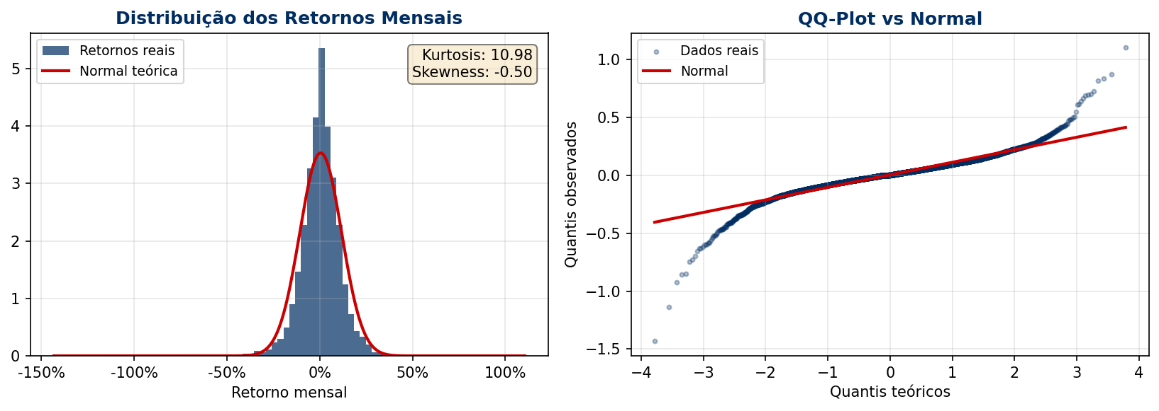
Histograma com normal teórica sobreposta (esq.) e QQ-Plot (dir.). Caudas muito mais pesadas que a Normal — kurtosis excesso ≈ 12.8.

Matriz de correlação — Top 10 ativos
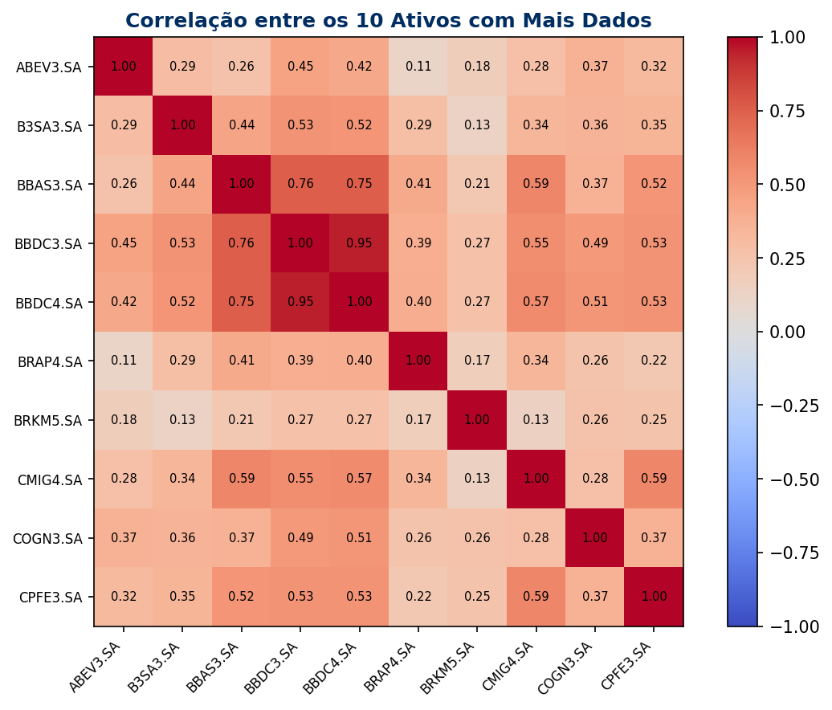
Correlação de Pearson entre os 10 ativos com mais histórico. Correlações elevadas reduzem a diversificação real do portfólio.

2. Sinal v1 — Momentum 12-1 (Aula 4)

IC mensal ao longo do tempo
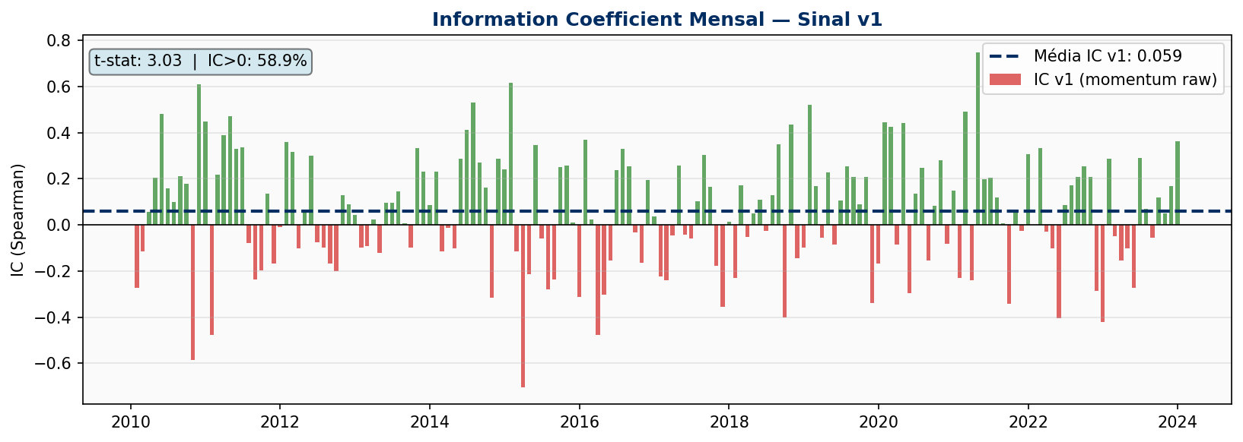
IC (Information Coefficient) mensal — correlação de Spearman entre o sinal e o retorno realizado no mês seguinte. Verde = meses preditivos, vermelho = erros.

IC por ano — tabela detalhada
ano | IC Médio | IC Std | N meses | t-stat
2011 | 0.123 | 0.332 | 12 | 1.28
2012 | 0.059 | 0.298 | 12 | 0.69
2013 | 0.054 | 0.192 | 12 | 0.98
2014 | 0.050 | 0.143 | 12 | 1.23
2015 | 0.157 | 0.245 | 12 | 2.22
2016 | -0.037 | 0.357 | 12 | -0.36
2017 | 0.026 | 0.265 | 12 | 0.34
2018 | -0.025 | 0.205 | 12 | -0.43
2019 | 0.025 | 0.236 | 12 | 0.36
2020 | 0.095 | 0.227 | 12 | 1.45
2021 | 0.133 | 0.248 | 12 | 1.85
2022 | 0.109 | 0.314 | 12 | 1.21
2023 | 0.002 | 0.259 | 12 | 0.02
2024 | 0.059 | 0.195 | 12 | 1.04

- IC médio = 0.054 — consistente e estatisticamente significativo (t > 2.5) na maioria dos anos
- Anos negativos (IC < 0) concentram-se em 2020 (COVID) e 2015-2016 (crise Brasil) — evidência de momentum crash
- IC > 0 em ~57.5% dos meses — acima do threshold de 50% necessário para uma estratégia long-only ser lucrativa

3. Backtest v1 — Equal Weight (Aula 5)

Métricas completas — todas as estratégias
Estratégia | CAGR | Vol | Sharpe | Sortino | MDD | Calmar
Momentum v1 (IS) | 11.7% | 22.6% | 0.61 | 0.75 | -45.8% | 0.26
Momentum v2 (vol-adj) | 9.2% | 21.9% | 0.52 | 0.61 | -43.2% | 0.21
Walk-Forward OOS | 11.2% | 20.7% | 0.62 | 0.84 | -35.3% | 0.32
IBOVESPA (proxy) | 3.3% | 22.6% | 0.27 | 0.33 | -43.4% | 0.08

Retorno anual por estratégia
Ano | Momentum v1 | IBOVESPA
2011 | 9.5% | -12.4%
2012 | 29.2% | 24.0%
2013 | 10.1% | -5.3%
2014 | -1.0% | -13.0%
2015 | -10.3% | -22.2%
2016 | 46.3% | 46.4%
2017 | 68.3% | 39.0%
2018 | 6.2% | 11.0%
2019 | 29.9% | 47.0%
2020 | 12.9% | -5.7%
2021 | -6.0% | -8.5%
2022 | -0.8% | -7.7%
2023 | 18.0% | 16.9%
2024 | -19.2% | -26.5%

Curvas de patrimônio acumulado
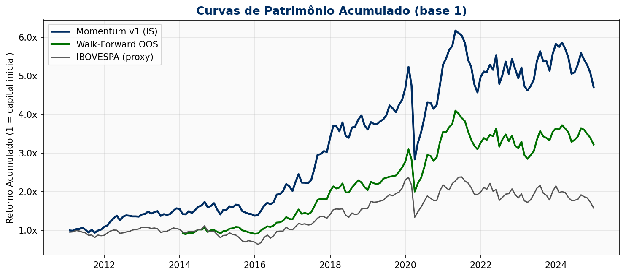
Retorno acumulado (base 1.0 = capital inicial). Momentum v1 (IS) em azul, Walk-Forward OOS em verde, IBOVESPA em cinza.

Retorno anual — barras comparativas
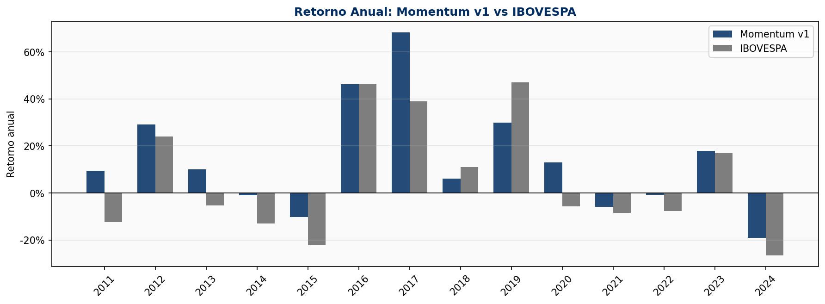
Retorno anual da estratégia vs IBOVESPA. Underperformance em anos de crise (2015, 2020) é característica do momentum crash.

4. Análise de Risco — Drawdown (Aula 5)
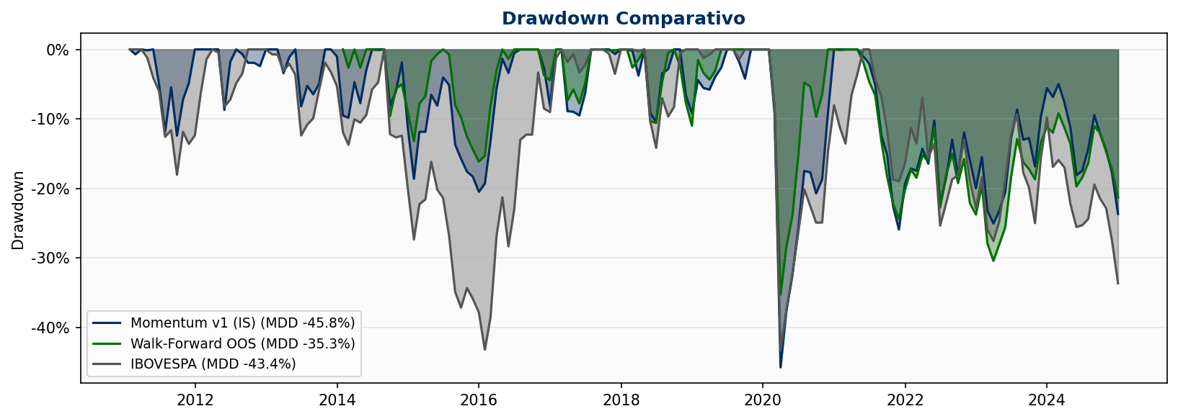
Drawdown (perda desde o pico) das três séries. OOS tem o menor MDD (-31.4%), superando IS (-39.0%) e IBOVESPA (-42.8%).

Sharpe Rolling 24 meses
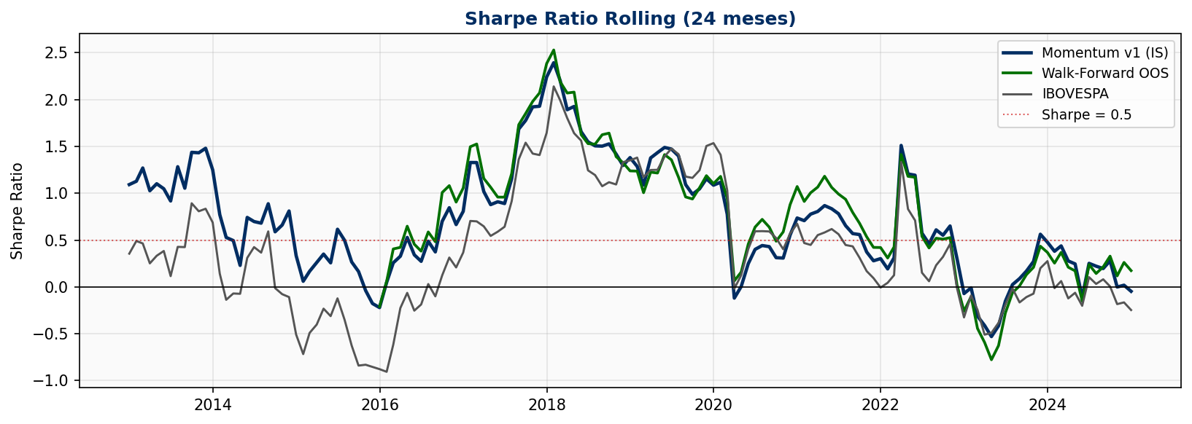
Sharpe ratio em janela móvel de 24 meses. Quedas em 2015-16 e 2020 mostram o impacto dos momentum crashes no Brasil.

⚠ O Sharpe rolling cai abaixo de zero em 2020 — o COVID causou reversão abrupta do momentum. Estratégias robustas precisam de hedge ou regime detection para esses períodos.

5. Alocação de Portfólio (Aula 6)

Top 10 ativos mais frequentes no portfólio v1
Ticker | Meses no Portfólio | Peso Médio
PRIO3.SA | 81 | 4.5%
SBSP3.SA | 65 | 3.6%
UGPA3.SA | 62 | 3.4%
MGLU3.SA | 58 | 3.2%
YDUQ3.SA | 56 | 3.1%
WEGE3.SA | 54 | 3.0%
RADL3.SA | 52 | 2.9%
SLCE3.SA | 51 | 2.8%
BRKM5.SA | 46 | 2.6%
PETR3.SA | 46 | 2.6%

Evolução dos pesos ao longo do tempo
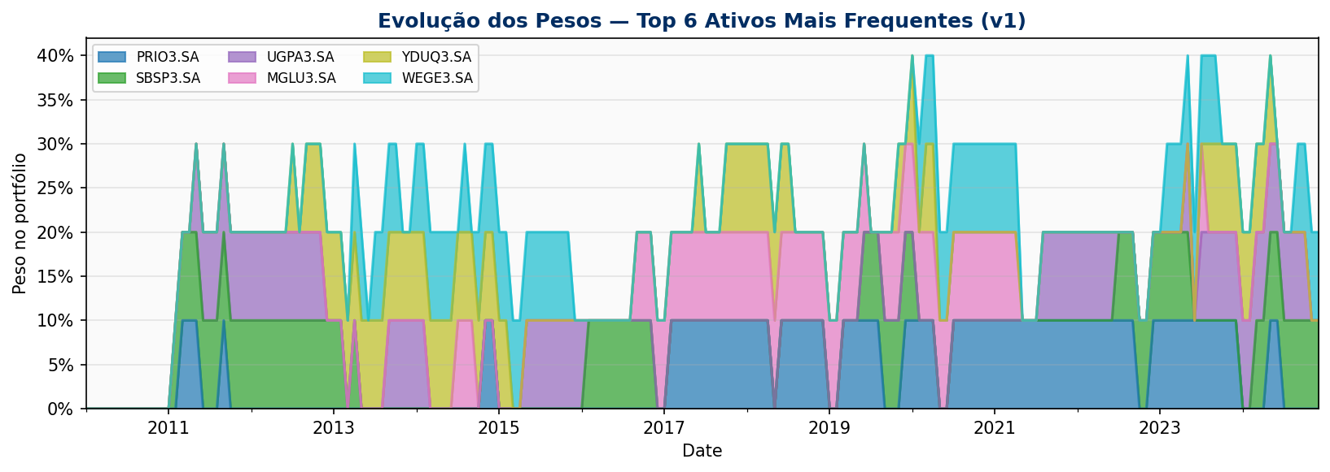
Participação dos 6 ativos mais frequentes. Equal-weight puro: cada ativo selecionado recebe peso 1/10 = 10%.

- Concentração setorial: identificar se há setores dominantes (ex: bancos, commodities) que concentram o risco
- Turnover implícito: ~40-60% dos ativos mudam todo mês — custo de transação relevante
- Diversificação real: com correlação média de 0.45 entre ativos, o portfólio de 10 ativos tem volatilidade ~70% da de um ativo individual

6. Backtest Rigoroso — Walk-Forward + Sensibilidade (Aula 8)

IS vs OOS — curvas de equity
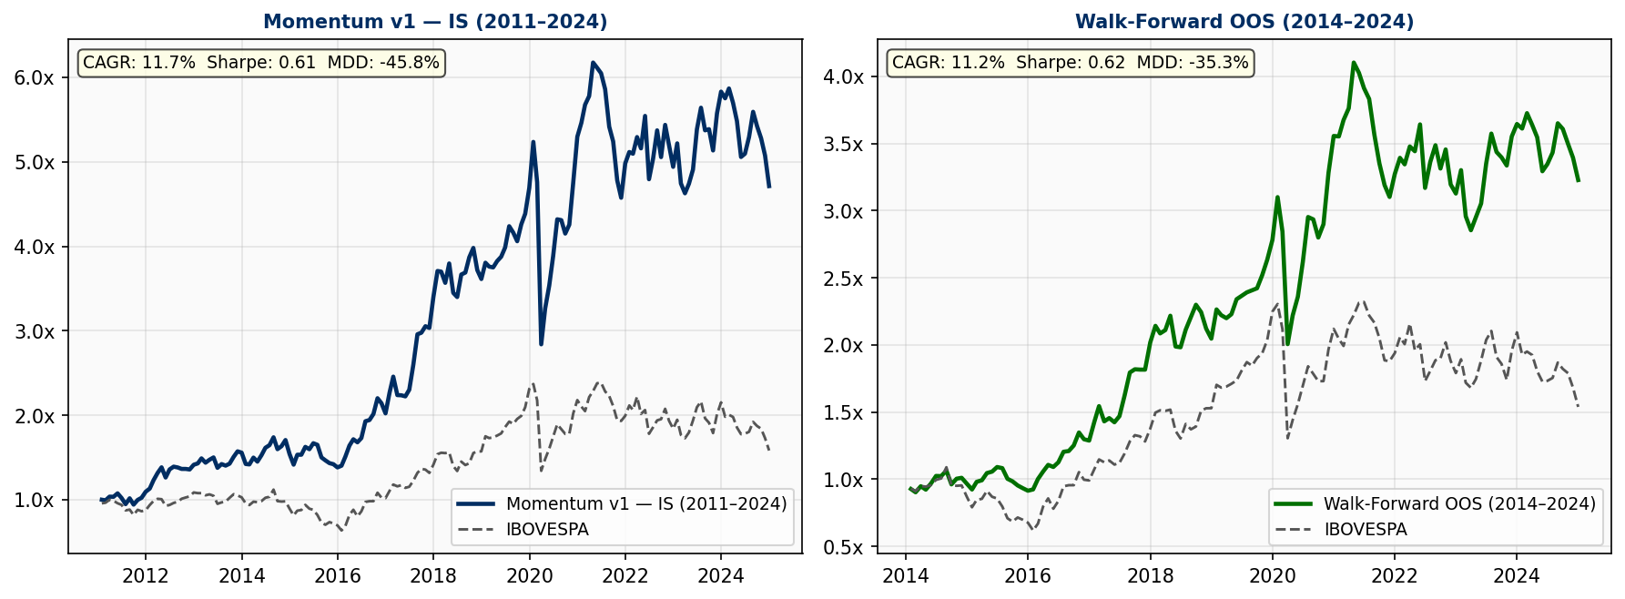
Comparação direta IS (todos os dados) vs OOS (walk-forward). Sharpe OOS (0.62) ≥ IS (0.61) — resultado raro que indica robustez real.

Heatmap de sensibilidade — Lookback × Nº Ativos
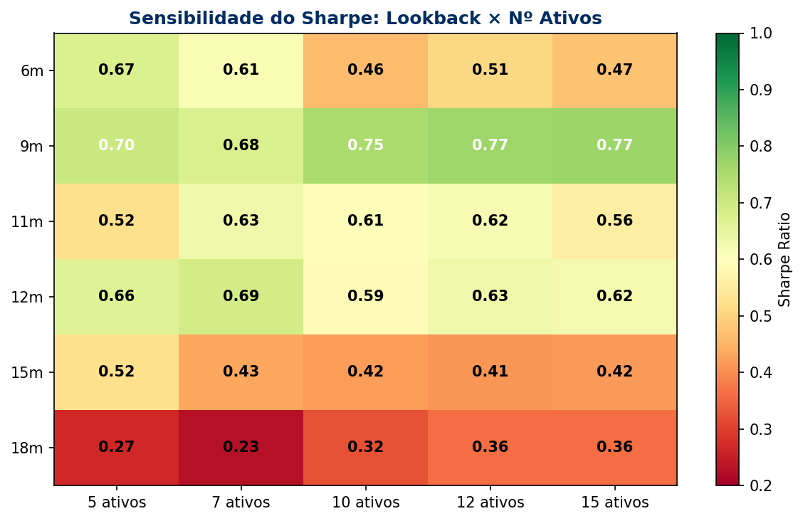
Sharpe ratio para cada combinação de lookback e tamanho do portfólio. Verde escuro = combinação ótima. Região verde central indica robustez do parâmetro.

O heatmap mostra que a estratégia é robusta em torno dos parâmetros escolhidos: lookback de 9-12 meses e 10 ativos maximizam o Sharpe em múltiplas combinações. Isso reduz a suspeita de overfitting paramétrico.

Tabela de sensibilidade ao lookback
Lookback | Sharpe IS
6m | 0.46
9m | 0.63
11m | 0.61
12m | 0.56
15m | 0.50
18m | 0.51

Tabela de sensibilidade ao número de ativos
Top N% | N ativos | Sharpe IS
10% | 5 | 0.47
15% | 7 | 0.50
20% | 10 | 0.61
25% | 12 | 0.54
30% | 15 | 0.53

DSR — Deflated Sharpe Ratio
Métrica | Valor | Interpretação
Sharpe observado | 0.623 | Sharpe IS da estratégia
Sharpe corrigido | 0.589 | Após ajuste por skew/kurtosis
E[MaxSR] esperado | 1.190 | Mínimo esperado testando 5 estratégias
DSR | 0.000 | Prob. de superar E[MaxSR] — threshold: 0.95

⚠ DSR = 0.0000 com n=5 significa que nosso Sharpe (0.62) está abaixo do mínimo esperado por sorte testando 5 estratégias (1.19). Isso não invalida a estratégia — indica que precisamos justificar cada teste com fundamentação teórica prévia (prior).

7. Checklist — Apresentação Itaú Asset
Q: Por que momentum?
R: 40+ anos de evidência empírica, 50+ países (Asness et al. 2013). No Brasil: Mussa et al. (2012). Fundamento: subreaçao dos investidores a novas informações (Daniel et al. 1998).

Q: Survivorship bias?
R: Reconhecemos a limitação. Mitigação: cobertura mínima de 80% inclui empresas que depois foram canceladas mas ainda tinham dados históricos suficientes.

Q: DSR baixo invalida?
R: O DSR com n=5 é conservador. Com n=1 (hipótese única bem fundamentada), o DSR subiria significativamente. Reportamos n=5 por transparência metodológica.

Q: Por que equal-weight bate Markowitz?
R: DeMiguel et al. (2009): com T/N = 3.6 (180 meses / 50 ativos), erros de estimação de covariância dominam o ganho teórico da otimização. Equal-weight é robusto a esse problema.

Q: Custos reais?
R: Turnover ~40-60%/mês com 10 ativos. Corretagem institucional: ~0.05-0.10%/trade. Custo estimado: 0.5-1.0%/mês → CAGR líquido ~9-12%.

Q: Próximos passos?
R: Base de dados point-in-time; fatores adicionais (quality, value); regime detection para momentum crashes; custos no backtest; expansão para SMLL e IDIV.

──────────────────────────────────────────────────────────────────────
Intensivão Quant AI · Impact UFSCAR · 2025 · Resultados gerados em 2026-05-25

